Direzione Didattica “G. Marconi”- Locorotondo (BA)
Scuola elementare San Marco – Classe V
a.s.2001/2002
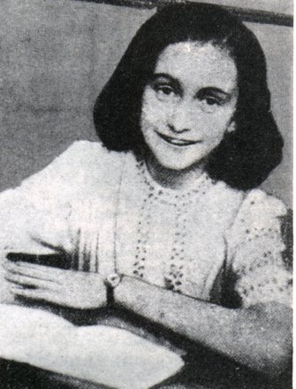
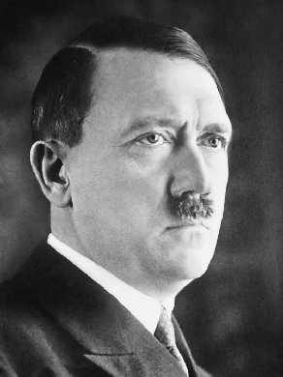
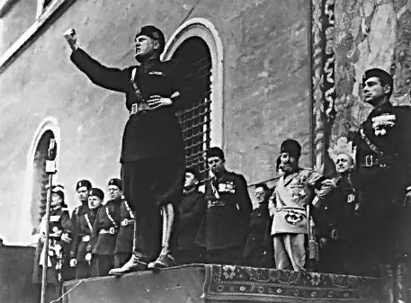
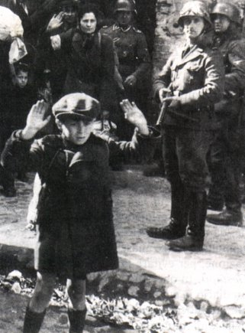
LA SECONDA GUERRA MONDIALE
In guerra non ci sono né vincitori, né vinti, ma solo morti.
ins. Landi Elisabetta

LA LOTTA PARTIGIANA
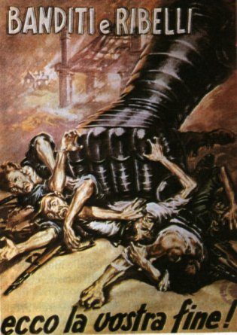
Alunno
MARIO
____

MANIFESTO NAZIFASCISTA CONTRO LA RIBELLIONE PARTIGIANA

Schema
LE AZIONI PARTIGIANE

stampa clandestina (Non mollare…)

azioni di sabotaggio (distruzione di ponti e strade…)

lotta armata contro i tedeschi (partigiani dei monti)

GAP
(gruppi di azione patriottica)

armi
munizioni
viveri
medicine
Mancava loro tutto

-erano aiutati dalla popolazione civile
-erano aiutati dagli Alleati che lanciavano viveri e coperte

Spesso i viveri finivano nelle mani dei nemici

Schema
I CRIMINI NAZISTI
a Boves
Repressione della
Gestapo (polizia
tedesca)

a Roma
(marzo’44)

LA LIBERAZIONE

le 4 giornate di Napoli
(27/30 settembre 1943)

4 giugno 1944

agosto 1944

20 aprile 1945

25 aprile 1945

per 2 nazisti uccisi il colonnello tedesco fece incendiare il villaggio e tutti morirono
un GAP uccise 33 soldati, vennero scelti 335 cittadini a caso e uccisi (FOSSE ARDEATINE)
Liberazione di Milano e Torino
Le vittime
- 31519 partigiani morti di cui 632 donne
- 9980 civili uccisi

Liberazione di Firenze

Bologna è libera
Gli americani entrano a Roma
La città di Napoli scaccia i Tedeschi
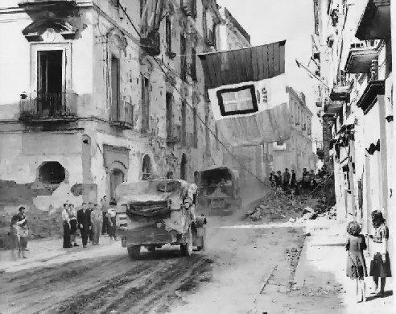

Testo
LE AZIONI PARTIGIANE
Subito dopo l’8 settembre, cioè dopo la firma dell’armistizio con gli Alleati, cominciò la resistenza partigiana contro i nazifascisti diventati ormai nemici dell’Italia.
In città i partigiani, nonostante i rigidi controlli dei Tedeschi, riuscivano a comunicare attraverso la stampa clandestina (es. il giornale “Non mollare”). I partigiani si organizzavano nei GAP (gruppi di azione patriottica) formati da 2 o 3 persone che compivano azioni di sabotaggio. I partigiani si rifugiavano anche nelle montagne e a questi ultimi toccava combattere faccia a faccia con i soldati tedeschi e fascisti. I partigiani avevano una rete di informazione clandestina molto efficiente attraverso cui potevano sapere gli spostamenti dei camion e treni tedeschi che trasportavano viveri, armi, munizioni. I guerriglieri liberatori per fermare i nazifascisti predisponevano cariche esplosive su ponti, strade e ferrovie che saltavano in aria al passaggio dei nemici. In questo modo i partigiani tenevano sotto pressione l’esercito nazifascista. Nell’autunno del 1943 i partigiani erano 4000, sei mesi dopo erano già 35000.
Non tutto però andava per il meglio, infatti mancava loro quasi tutto: armi, munizioni,
viveri e medicine.
Spesso però erano aiutati
dalla popolazione civile che
offriva loro del vitto e dagli
Alleati che lanciavano viveri
e coperte che però spesso
finivano nelle mani dei nemici.
Mussolini, viste le
condizioni in cui versava
l’Italia, chiamò alla leva tutti
i giovani nati tra il 1924 e il

LA LIBERAZIONE DI NAPOLI
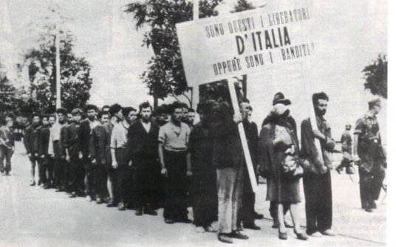

1927; molti però sapevano come stavano andando le cose e preferirono farsi partigiani.

I CRIMINI NAZISTI
Dopo la firma dell’8 settembre la GESTAPO (polizia tedesca) attuò una terribile repressione. Così facendo la GESTAPO catturò molti combattenti antifascisti. I nazifascisti, pur di fermare la furia partigiana, stabilirono che per ogni tedesco ucciso dovevano morire 10 italiani.
Ma la resistenza non si fece intimorire e a Boves i partigiani uccisero 2 tedeschi. Ma, così facendo, il colonnello tedesco fece incendiare l’intero villaggio di Boves e morirono tutti gli abitanti.
Nel marzo ’44 un “commando” di GAP assaltò un camion tedesco facendo 33 vittime; subito dopo i Tedeschi presero a caso 335 persone e le ammassarono nelle Fosse Ardeatine a Roma dove vennero trucidate.

LA LIBERAZIONE
Mentre i nazisti compivano questi crimini orrendi, gli Alleati risalivano la penisola liberando l’Italia del Sud tranne Napoli che riuscì a liberarsi da sola. Infatti
l’odio rivolto ai nazisti portò
la popolazione e insorgere con
coraggioso entusiasmo. Il
generale tedesco riuscì a
salvarsi solo perché scappando
prese in ostaggio 47 persone. I
giorni in cui Napoli riuscì a
liberarsi furono chiamate le 4
giornate di Napoli. (dal 27 al
30 settembre ’43).
Il 4 giugno dell’anno dopo

UN GRUPPO DI PARTIGIANI PRIMA DI ESSERE FUCILATI

gli Americani entrarono a Roma. In agosto toccò a Firenze.
Ma l’Italia del Nord doveva trascorrere ancora un lungo, gelido inverno prima di rivedere la libertà. In quell’inverno i partigiani subirono una profonda crisi, ma, appena arrivò la primavera, insieme alle gravi sconfitte di Hitler, i partigiani, ormai più di 200000, passarono all’attacco e il 20 aprile 1945 Bologna venne liberata dai partigiani.
Il 24 la radio CLN trasmise la tanto attesa frase in codice: “ALDO DICE 26X1” che voleva dire che si avvicinavano gli Alleati e che bisognava insorgere. Il 25 aprile Torino e Milano sono libere: tutta l’Italia è finalmente libera.
Alla fine i bilanci sono: 31519 partigiani morti di cui 632 donne e 9980 civili uccisi. Molti pensano che i morti siano stati più del doppio.

ANNA FRANK
Alunna
ROSANNA

ANNA FRANK CHE MORI’ A SOLI 16 ANNI NEL LAGER DI BERGEN BELSEN IN POLONIA

Schema
ANNA FRANK

ebrei razza inferiore

proibiti i matrimoni

non potevano frequentare le scuole

non potevano esercitare professioni

FOLLI IDEE DI HITLER
(progetto di eliminazione degli Ebrei dalla Germania )

molti Ebrei abbandonarono la Germania
(anche la famiglia Frank)

-padre Otto
-madre
-Margot
-Anna

Schema

L’esercito nazista occupa l’Olanda

Il padre nasconde la famiglia in un nascondiglio del suo ufficio

La polizia tedesca li trova e li arresta

Comincia la persecuzione

Il padre, sopravvissuto, trova il diario e lo pubblica

scuole

cinema

sale da ballo

stella di David

I Frank si rifugiano in Olanda ad Amsterdam

Sono portati ad Auschwitz in Polonia e poi nel Lager di Bergen Belsen

Le due sorelle muoiono di tifo
10 maggio 1940

DIARIO
settembre 1944
4 agosto 1944
luglio 1942
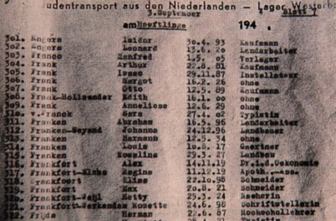

Testo
ANNA FRANK
Hitler aveva folli idee, cioè l’eliminazione degli Ebrei dalla Germania; li definiva “razza inferiore”, diceva che erano portatori di infezioni e così erano proibiti i matrimoni tra Ebrei e Ariani (Tedeschi); gli Ebrei non potevano frequentare luoghi pubblici e non potevano esercitare un lavoro come medico, avvocato, ecc.
Perciò molte famiglie ebree, avendo ormai vita difficile, furono costrette ad abbandonare la Germania. Fra tutte queste famiglie ebree c’era la famiglia Frank composta dal padre Otto, un banchiere, la madre e le figlie, Margot la maggiore, Anna la più piccola.
I Frank abbandonarono Francoforte, dove Anna era nata nel 1929 e raggiunsero Amsterdam, in Olanda.
Ma, il 10 maggio 1940, Hitler invase l’Olanda e, come in Germania, la persecuzione contro gli Ebrei iniziò anche ad Amsterdam ad opera della Gestapo (polizia tedesca).
Gli Ebrei erano costretti a portare la stella di David cucita sulla manica per rivelare la loro identità di esseri inferiori; Anna non poté più frequentare la scuola, il cinema, le sale da ballo ed ogni locale pubblico.
Nel luglio 1942 Otto, il
padre, nascose la famiglia
nella soffitta segreta del suo
ufficio; vi si accedeva
attraverso un passaggio
segreto, una scala nascosta
dietro una libreria. Fu in
questo periodo, tra il 1942 e
il 1944, che Anna Frank
scrisse il diario confidando

LISTA TEDESCA DI DEPORTATI AD AUSCHWITZ: C’E’ IL NOME DI ANNA

a Kitty, la sua amica immaginaria, le sue riflessioni, i suoi dubbi, le sue paure.
Il 4 agosto 1944 furono scoperti dalla polizia tedesca e arrestati. Nel settembre 1944 furono portati ad Auschwitz, in Polonia, tristemente noto come il peggior campo di sterminio nazista. Il padre venne separato da moglie e figlie, la madre morì quasi subito. Le ragazze, Anna e Margot, furono trasferite nel Lager di Bergen Belsen, dove nel febbraio si ammalarono di tifo e morirono. Il padre, sopravvissuto, tornò in Olanda ad Amsterdam, dove trovò il diario di Anna e lo pubblicò.
In quei due anni di reclusione Anna riuscì a superare la sua sofferenza: non poteva telefonare, c’era poco da mangiare; ma anche con queste privazioni lei era fiduciosa e piena di speranza, grazie anche all’aiuto del padre che sapeva darle serenità. Nel nascondiglio c’erano altri amici. Anna conobbe Peter. I primi giorni i loro rapporti erano pessimi, ma poi tra i due nacque un tenero sentimento.
Anna scriveva nel suo diario: “Talvolta vago da una camera all’altra, su e giù per le scale, e mi par d’essere un uccellino a cui abbiano strappato crudelmente le ali e che nella tenebra più completa svolazzi contro le barrette della sua stretta gabbia… Io dormo per annullare il tempo, il terribile silenzio e la paura che non riesco altrimenti a uccidere.”
“Cara Kitty,
oggi non posso darti che notizie brutte e deprimenti. Stanno arrestando, a gruppi, tutti i nostri amici ebrei. La Gestapo è tutt’altro che riguardosa con questa gente; vengono trasportati in campi bestiame. Se in Olanda stanno già così male, come saranno nelle contrade barbare e lontane dove li mandano? Secondo noi li ammazzano quasi tutti. Sono molto turbata.”

Il giornalino continua…

Qui sono state mostrate solo alcune pagine di esempio.

